Hantera kandidater och arkivera ärende i Varbi

I Varbi kan du arbeta med statusar för att hålla ordning på kandidaterna och processen. När en kandidat har skickat in sin ansökan ligger personen med status ”Ny”.

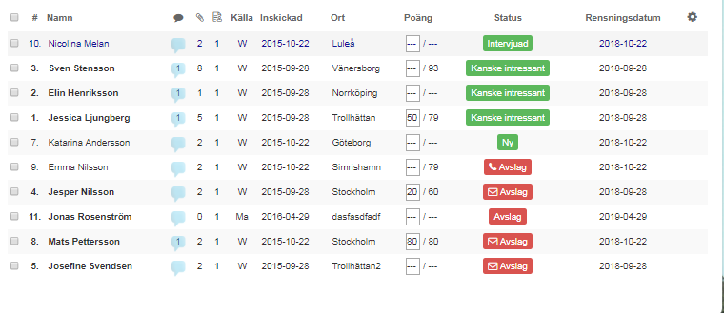

Det kan du sedan ändra genom processen genom att ändra status på valda kandidater. Detta är inget som kandidaterna ser.

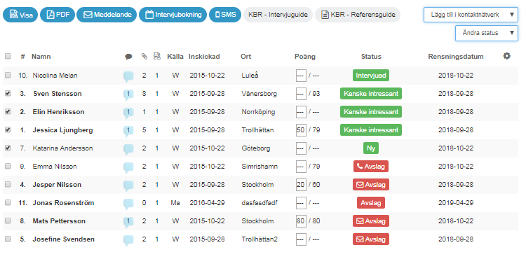

Det är mycket viktigt att komma ihåg att skicka meddelande till de kandidater du valt att inte gå vidare med i just denna rekrytering. 80% av de kandidater som inte får någon återkoppling kommer inte att välja att söka jobb hos oss igen. Du kan använda färdiga meddelandemallar som finns under fliken Meddelande ovanför listan med kandidater.
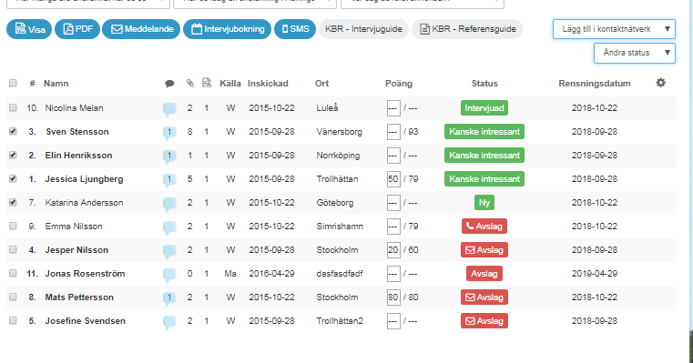
Markera de kandidater du vill skicka meddelande till. Välj mallen Avslag och gör eventuella ändringar i brevet eller använd det precis som det ser ut i mallen. Tryck på Sänd. Då går brevet ut till markerade kandidater och då ändras också automatiskt dessa kandidaters status till Avslag.
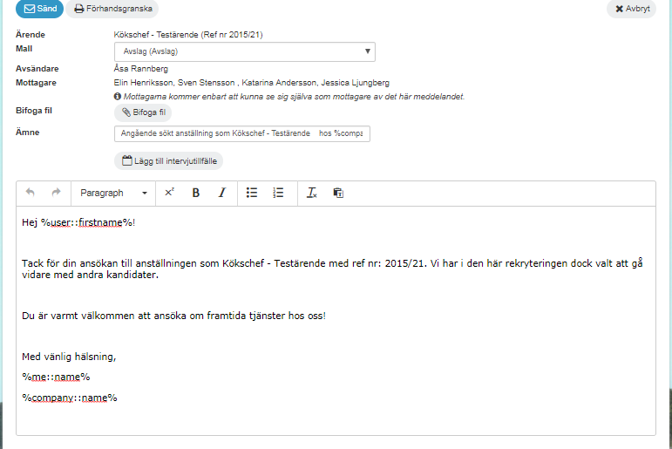
Till sist – glöm inte att arkivera dina avslutade rekryteringsärenden. De försvinner inte, utan läggs under Arkiverade ärenden och kan lätt återupptas.
Gå in i ärendet och klicka på Hantera och sedan Arkivera och Arkivera ärende.
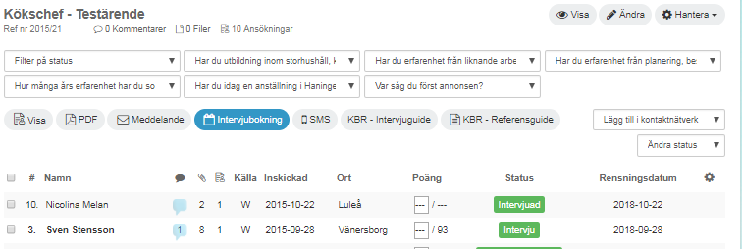

Vill du ta upp ärendet igen, klicka på Till arkiverade ärenden. Välj det ärende du vill återuppta och klicka på Återuppta ärende.
